10. august 2011

Kære forældre i 5. klasse

Vi skal i det næste stykke tid arbejde med kapitlet Tegning. Eleverne skal i denne periode lære om:

- Arbejdstegning. Tegne skitser af genstande set fra forskellige vinkler: forfra, fra siden og fra oven.
- Isometrisk tegning. Tegne i 3 dimensioner på isometrisk papir (papir med prikker eller linjer, der danner et mønster af ligesidede trekanter).
- Ligedannede figurer. Undersøge, om figurer er ligedannede, tegne ligedannede figurer og beregne højder ved hjælp af ligedannede trekanter.
- Målestoksforhold. Tegne i målestoksforhold og foretage beregninger ud fra oplysninger om målestoksforhold.
- Konstruktion. Konstruere trekanter, rektangler, kvadrater og midtpunkter ved hjælp af vinkelmåler, tegnetrekant og passer ud fra angivne mål.
- Perspektivtegning. Arbejde med midtpunkter, afstande og diagonaler i perspektivtegninger.

I kan hjælpe jeres barn godt på vej derhjemme ved at udføre en eller flere af nedenstående aktiviteter:

Aktiviteter og spil fra bogen:
Følgende aktiviteter/spil kan med fordel gentages hjemme, når eleverne har arbejdet med dem i skolen.
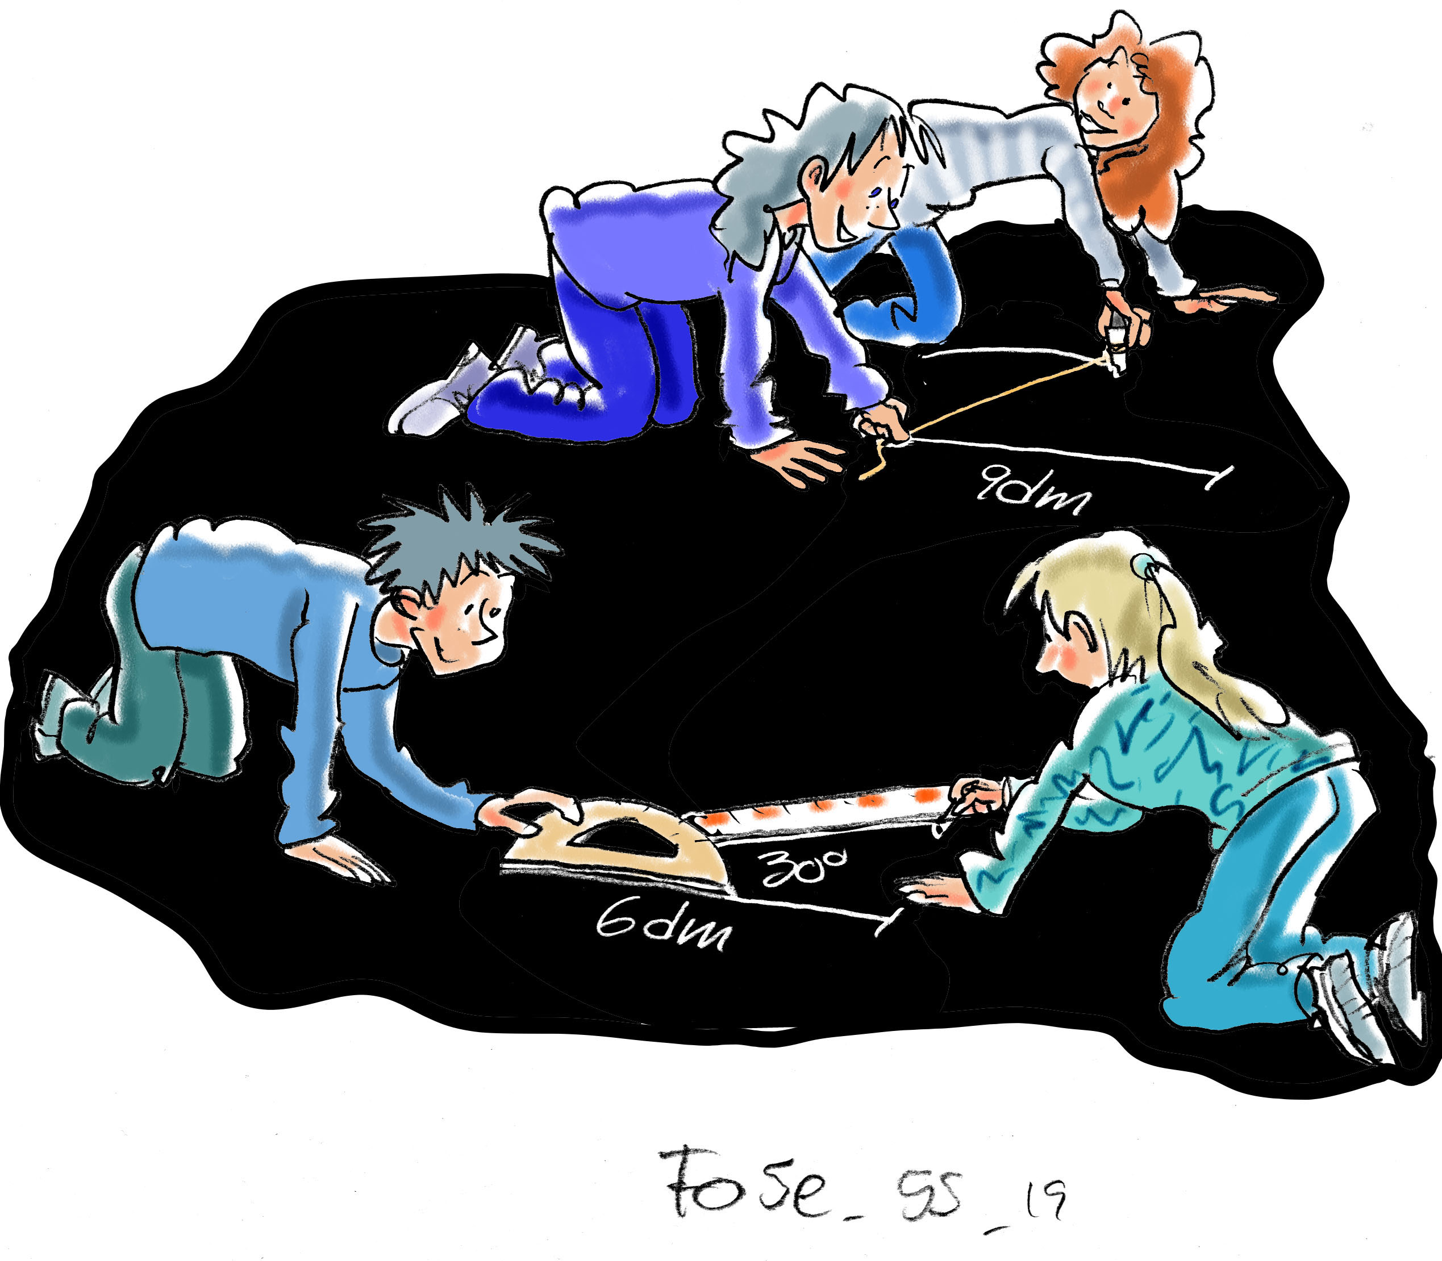
Side 48 | Opgave 1 | Tegn fra 3 synsvinkler.  Tegn i stedet genstande fra hjemmet.
Side 51 | Opgave 10 | Klip ligedannede trekanter.  Tegn selv forskellige trekanter på et stykke papir.
Side 52 | Opgave 12 | Højder udendørs.  Brug et ternet papir i stedet for kopiarket. Længden af 1 tern kan fx svare til 1 m i virkeligheden.
Side 53 | Opgave 17 | Først til fuglehuset.
Side 54 | Opgave 18 | Model af fuglekasse.  Konstruer delene af fuglekassen i andre målestoksforhold, fx 1:1, 1:2, 2:1.

Andre aktiviteter:
Isometri. Tegn isometriske tegninger af juice og mælkekartoner. Isometrisk papir kan downloades fra internettet.

Ligedannede figurer. Vælg firkantede eller trekantede genstande i hjemmet, fx tegnetrekant, bordskånere, dækkeserviet, dørmåtte… og mål dem i fællesskab. Vælg et målestoksforhold, og beregn de nye mål. Tegn genstanden på papir eller udenfor med kridt. Lav både forstørrelser og formindskelser.

Korttegning. Tegn et kort over barnets skolevej, nærmeste fodboldbane, have eller lignende set fra oven i målestoksforhold, fx 1:100. Brug fx tommestok, snor, der efterfølgende måles op, eller triptæller på bil eller cykel.

Perspektiv. Tag fotos af jeres hjem set udefra fra forskellige vinkler og print det ud. Eller indtast en vejadresse i fx http://maps.google.dk (vælg ”Street View” og drej billedet i flere retninger) og print forskellige billeder ud. Tegn forsvindingslinjer, forsvindingspunkt, horisontlinje og undersøg forskellige højder/afstande på billedet.

God fornøjelse og med venlig hilsen

Skriv dit navn her...

